- 系统管理
- 权限管理部分（用户、角色、菜单、接口）
- 字典管理sys_dict
- 状态status
- 设备健康等级health_type
- 设备类型equ_type
- 设备级别equ_level
- 报警类型alarm_type（超过阈值、老化预警、启动失败、断电停机、连接松动）
- 通信模式 mode（全双工full、半双工half、自动auto）
- 故障状态Fault_status（open、in_progress_closed）
- 设备厂商管理：sys_manufacture（id、name、status、create_time、create_by、contact）
- 安装位置管理：sys_location（id、name、status、create_time、create_by、in_charge）
- 预警规则：sys_alarm_rule（id、name、description、equ_type、param、max、min、create_time、create_by）
- 设备基本信息维护
- 数据库信息
（1）设备基本信息equ_base
字段 | 类型 | 描述
Id | Varchar | 设备唯一标识
Name | Varchar | 设备名称
Version | Varchar | 设备版本
Ip | Varchar | 带外管理IP
Manufacture | Varchar | 设备厂商id
Location | varchar | 安装位置id
Equ_type | 字符串 | 设备类型id
In_chargee | 字符串 | 设备管理员id
Release_date | 日期 | 出厂日期
Install_date |  | 安装日期
Life_cycle | Number(年) | 预计年限
Service_time | Number(年) | 服役年限
warranty | Number（年） | 质保时间
Failure_frequency | Number（次） | 累积故障次数
Repair_frequency | Number(次) | 累积维修次数
Repair_cost | Number(元) | 累积维修金额
Create_by | 字符串 | 设备添加人id
Create_date |  | 添加日期
Update_by |  | 最后修改人
Update_date |  | 最后修改日期
Status |  | 启用状态
（2）设备采集信息equ_gather
字段 | 类型 | 描述
Id
Equ_id | 字符串 | 设备ID
Health | 百分比 | 综合计算的健康度指标
Temperature | 数值（温度） | 设备温度
Humidity | 数值（） | 设备湿度
CPU_utilization | 数值（百分比） | CPU使用率
Memory_utilization | 数值（百分比） | 内存使用率
Fan_speed | 数值（rpm） | 风扇转速
Vol_in | 数值（V） | 输入电压
Vol_out | 数值（V）
Alarm_info | Json串 | 协议采集的结构化告警信息，6级最高，1级最低
Log_online | 字符串 | 上下线日志事件
Log_sys | 结构化日志（json） | 包含事件类型、级别
Gather_time | 时间戳 | 采集时间
（3）设备接口信息equ_interface
字段 | 类型 | 描述
Id | 字符串 | 接口id
Equ_id | 字符串 | 设备ID
Gather_time | 时间戳 | 采集时间
Running | Bool | 端口运行与否（UP/DOWN）
Rate | 数值（Mbps） | 传输速率
Commuicate_mode | 数值（0/1/2） | 通信模式字典值
Out_flow | 数值（bps） | 出方向流量
In_flow | 数值（bps） | 入方向流量
Bandwidth | 数值（百分比） | 带宽占有率
Loss_rate | 数值（百分比） | 丢包率
error_rate | 数值（百分比） | 错包率
- 基本信息管理
（1）添加接口 /equipment/add
参数：EquipmentInfo
返回：ResultVO
{code：
Msg：
Data：{} //带ID的EquipmentInfo
}
（2）修改接口 /equipment/modify
参数：EquipmentInfo（包含id与修改后的新字段值）
返回：ResultVO
{code：
Msg：
Data：{} //带ID的EquipmentInfo
}
（3）删除接口/equipment/delete
参数：id
返回：ResultVO
{code：
Msg：
Data：null
}
（4）查询接口/equipment/queryByVO：按照参数查询设备信息列表，根据时间参数查询采集的时序数据
参数：
EquipmentQuery：
{
Id:1,
equType: 0,
equName: “交换机1”,
location:”1”,
manufacture:”1”
inCharge:”1”,
health:30,
max_time,
min_time}
（5）查询接口/equipment/queryInterfaceByID：按照参数查询设备接口信息列表，根据时间参数查询采集的时序数据
参数：接口ID
返回：ResultVO
{ code：
Msg：
Data：{total:50, pageSize:10, current:1,
list:{} // List< EquInterface>
}
}
（6）导入接口/equipment/import
参数：MultipartFile file
返回：ResultVO {
Code：0
Msg: “成功”}
（7）远程同步接口/equipment/remotSync，直接通过远程协议SNMP\Syslog调用获取采集数据
参数：
返回：

- 设备监测与预警模型构建
- 故障统计表
字段 | 类型 | 描述
Id
Equ_id |  | 设备id
Description |  | 故障现象简述
Type |  | 故障类型
Equ_type |  | 对应的设备类型
Cause | 字符串 | 可能原因
Solution |  | 解决方案
Level |  | 故障级别
Occur_time |  | 发生时间
Reporter |  | 报告人
Handler |  | 处理人
Handle_time |  | 解决时间
Status |  | Fault_status字典
接口：
设备故障增删改查与统计（按照设备类型、按照报告人、按照解决人、按照故障状态、按照等级、按照故障类型、按照厂家）
- 预测模型。
可能用到的Dataset：
设备id、设备类型、设备厂家、CPU利用率、内存利用率、带宽占有率 、丢包率、误包率、风扇转速、运行温度、运行时长、服役时间、出/入流量、出/入电压、故障类型、故障级别

- 智能问答
- 本地知识库
（1）常见故障与解决方案。按照故障类型和级别统计故障，按照出现次数逆序排列出不同类型设备的故障历史。
（2）专家知识local_knowledge
字段 | 类型 | 描述
Id |  | Id
Title |  | 文档标题
description |  | 文档简介
File_url |  | 文件路径
Create_by | 字符串 | 设备添加人id
Create_date |  | 添加日期
Update_by |  | 最后修改人
Update_date |  | 最后修改日期
Status |  | 启用状态
- 问答历史数据 Iqa_history
字段 | 类型 | 描述
Id
Question
Answer
Origin
Create_by | 字符串 | 设备添加人id
Create_date |  | 添加日期
Update_by |  | 最后修改人
Update_date |  | 最后修改日期
Status |  | 启用状态
五、页面布局推荐
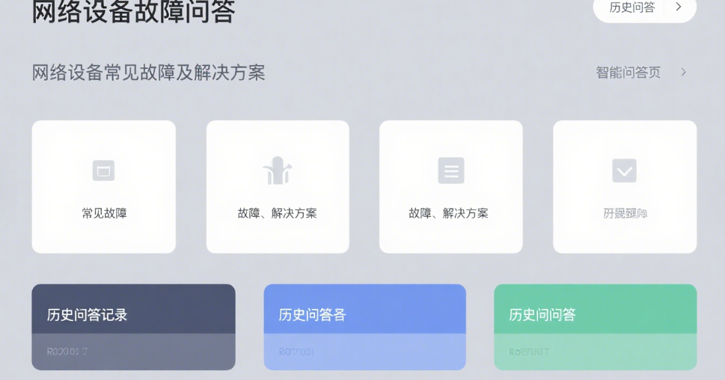
五、个人工作站

